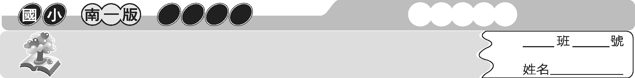
第八課 善用時間
三上國語
主題式成語

「一寸光陰一寸金，寸金難買寸光陰」這句話告訴大家時間的重要性。小朋友，我們都要把握時間好好「學習」喔！


成語萬花筒
＊有關「學習」的成語
1. 手不釋卷：指手中總是拿著書卷。形容勤奮好學。
2. 廢寢忘食：既不睡覺又忘了吃飯。形容對某件事極度專心的態度。
3. 勤能補拙：勤奮努力可以彌補天賦的不足。
4. 不求甚解：形容學習或工作的態度不認真，只求略懂皮毛而不深入理解。
5. 溫故知新：指複習學過的知識，而獲得新的知識、體會。

 小試身手
選出正確的字，完成句子中的成語。
（ ）1. 阿丸埋頭苦讀，廢寢 食，只為考取理想中的學校。（ 忘 望 莣）
（ ）2. 天資不好沒關係， 能補拙，一樣有成就。（ 斳 僅琴 勤）
（ ）3. 你學數學都不 甚解，難怪同一類型的題目老是算錯。（ 球 求 逑）
（ ）4. 增長見識有兩個途徑，一是不斷吸收新知，一是 故知新。（ 塭 溫 殟）
（ ）5. 即使在搭車的時候，哥哥仍然手不釋 ，充實自己的知識。（ 捲帣 帣 卷）

「時間就是金錢，時間就是生命。」這句話告訴我們，時間是寶貴的，一定要好好珍惜。如果你遇到自己很寶貝的事物，該怎麼表達呢？下列成語都和「寶貝」、「珍貴」有關係，小朋友可以記下來喔！

成語萬花筒
＊有關「寶貴」的成語
1. 無價之寶：無法估量其價值的寶物。形容極為珍貴的東西。
2. 傳家之寶：家中世代相傳的奇珍異寶。
3. 如獲至寶：好像得到最珍貴的寶物。比喻喜出望外。
4. 心肝寶貝：比喻極喜愛的人或物品。
5. 如數家珍：好像在數自家所珍藏的珠寶一樣。比喻敘述事物明晰熟練。
6. 價值連城：形容東西十分昂貴、貴重。
7. 彌足珍貴：非常寶貴。
8. 物華天寶：萬物的精華，上天的寶物。比喻極珍貴之物。

小試身手
選出正確的字，完成句子中的成語。
（ ）1. 故宮裡的翠玉白菜價 連城，是國寶級的寶物。（ 直 植 值）
（ ）2. 我們都是爸爸媽媽的心肝寶 。（ 貝 背 珼）
（ ）3. 他收到朋友從國外寄來的生日禮物，如 至寶，非常高興。（ 獲 穫 蠖）
（ ）4. 這個手鐲是從曾祖母傳下來的，是我們的 家之寶。（ 暷 傳 漙傳）
（ ）5. 小龍如數家 似的為我們介紹每一張郵票的由來和意義。（ 針 駗 珍）

